硫酸行业信息要报
（第90期）
主办：中国硫酸工业协会

承编：硫酸协会信息部 2015年1月14日

黄磷尾气净化难题获破解
黄磷生产过程中产生的大量尾气，CO含量高达85%~95%，是净化难度最大的复杂有毒有害工业废气之一，已困扰世界黄磷行业100多年。荣获2014年国家技术发明二等奖的黄磷尾气催化净化技术与应用项目成功破解了这一难题。该项目主要完成人、昆明理工大学教授宁平表示，目前国内采用该项目成果已建成黄磷尾气净化与利用装置33套，在煤化工等行业建成净化装置14套。按黄磷产能计，已占有净化市场21.5%的份额，覆盖全国黄磷产能的40.6%以上，累计净化黄磷尾气39.4亿立方米，折合节约标煤168.4万吨，减排CO2 113万吨，累计新增产值23.9亿元。
中国与加钾续签三年框架合同
2015年1月12日，中化化肥与加拿大钾肥联合销售公司Canpotex续签了三年的钾肥供应框架合同。此次与以往合同有所不同，中化独家代理销售的钾肥品种由各种氯化钾变更为红色标准级；中化可以选择进口其他级别钾肥，但不拥有独家代理权。
按照这份名为《新谅解备忘录》的框架合同，2015-2017年三个年度Canpotex向中化澳门分别至少提供50万吨、65万吨和75万吨红色标准级钾肥。除红色标准级钾肥外，中化澳门有权选择每年向Canpotex购买不超过80万吨的其他级别钾肥。在框架合同有效期间，中化澳门对Canpotex提供的红色标准级钾肥享有在中国市场的独家销售权。
框架合同规定，根据国际市场行情结合中国国内实际情况，双方每六个月确定一次钾肥价格。确定价格时，双方可以参考Argus Media、百川资讯等国内外肥料信息媒体发布的周度报告。若双方在指定的期间内没有达成一致价格，双方可以自由地通过其他渠道寻求业务合作。在框架合同有效期内，任何一方可以于每年6月30日前，书面通知另一方下一年度起终止合作。
兴元钾肥公司硫酸钾项目试车投产
日前，中农控股旗下兴元钾肥有限责任公司硫酸钾生产线一次性试车成功，第一批硫酸钾产品集中灌包入库，这标志着兴元公司自主研发的“热溶—冷冻—复分解结晶法制取全溶性硫酸钾工艺”取得了创新性突破。与传统工艺相比，该新型工艺生产的硫酸钾产品在水溶性、硫资源综合利用、节能降耗及环保等方面具有更大优势。
祥云股份磷酸二氢钾项目开建
日前，祥云股份年产5万吨磷酸二氢钾项目在新区开工建设，该项目总投资1.2亿元，预计2015年5月份竣工投产。项目建成投产达标后，将新增销售收入3.75亿元，年创经济效益7500万元。
2013年3月，祥云股份与武汉工程大学合作，组织研究团队，专题研究工业磷酸二氢铵母液与氢氧化钾为原料制备磷酸二氢钾的技术。2014年4月，该技术经过专家组鉴定，已达到国际先进水平。该项目将工业磷铵母液进行二次利用，大大提高磷矿资源利用率和产出率，节约企业生产成本。由于生产工艺简单，生产成本远低于其他方法，产品质量能达到工业级要求，在市场上具有较强竞争力。

附件一：1月14日部分企业硫酸报价
附件二：1月14日国产硫磺报价
附件三：1月14日港口硫磺报价和库存情况
附件四：1月14日各地区硫铁矿价格
附件五：1月14日各地区磷矿石价格
附件六：1月14日部分企业磷酸一铵出厂参考价
附件七：1月14日部分企业磷酸二铵出厂参考价
附件八：1月7日部分企业硫酸铵出厂参考价
附件九：1月7日部分企业硫酸钾出厂参考价

责任编辑：王 莹
编 辑 ：廖康程
电 话 ：010-82030820
邮 箱 ：csaia2010@163.com
网 址 ：www.china-npk.org
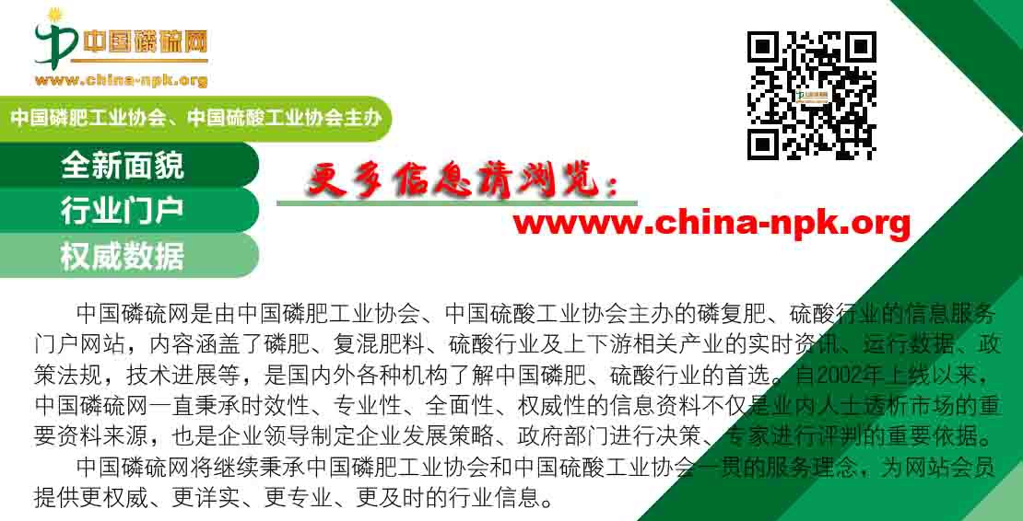

附件一：1月14日部分企业硫酸报价
企业名称 | 品质（%） | 报价（元/吨） | 涨跌
江苏苏化 | 98 | 440 | 0
浙江巨化 | 98 | 480 | 0
安徽铜陵地区 | 98 | 280-310 | 0
河北矾山磷矿 | 93、98 | 400-420 | 0
河南豫光金铅 | 98 | 320 | 0
湖北大冶 | 98 | 390 | 0
湖南水口山 | 98 | 420 | 0
山东恒邦 | 98 | 390 | 0
山东祥光 | 98 | 580 | 0
江西福丰 | 105 | 460 | 0
广东云浮金泰化工 | 98 | 300 | -10
广西金川 | 98 | 280 | 0
甘肃金川 | 98 | 220 | 0
大石桥东方 | 98 | 320 | 0
内蒙富邦铜业 | 98 | 100 | 0
山西北方铜业 | 93 | 200 | 0

附件二：1月14日国产硫磺报价
厂家 | 报价（元/吨） | 涨跌 | 形态
普光达州 | 1330 | 0 | 固体
普光万州 | 1380 | 0 | 固体
元坝气田 | 1400 | 0 | 固体
高桥石化 | 1260 | 0 | 固体
荆门石化 | 1340 | 0 | 固体
济南炼厂 | 1360 | 0 | 固体
燕山石化 | 1290 | 0 | 固体
北海石化 | 1440 | 0 | 固体
茂名石化 | 1420 | 0 | 固体
广州石化 | 1400 | 0 | 固体
长岭炼化 | 1360 | 0 | 固体
九江石化 | 1360 | 0 | 固体
武汉石化 | 1370 | 0 | 固体
天津石化 | 1330 | 0 | 固体

附件三：1月14日港口硫磺报价和库存情况
港口 | 库存（万吨） | 形态 | 报价（元/吨） | 日涨跌
南通 | 39 | 散货颗粒 | 1390-1400 | -5
青岛+黄岛 | 8 | 日韩块粉 | 1330（成交） | +10
防城 | 28 | 颗粒 | 1420（成交） | 0
镇江 | 28 | 颗粒 | 1400（成交） | 0
北海 | 7.8 | -- | --
湛江 | 2.2 | -- | --
合计 | 113

附件四：1月14日各地区硫铁矿价格
地区 | 报价（元/吨） | 月涨跌 | 品质
广东（云浮广业） | 500 | 0 | 35%
广东（韶关大宝山） | 430 | +30 | 35%
云南（安宁龙宝） | 200 | 0 | 35%
江西（城山） | 340 | 0 | 36%
江西（德兴） | 350 | -60 | 47%
安徽（铜陵铜冠） | 530 | 0 | 35%
安徽（铜陵新桥） | 400 | -50 | 35%
湖南（黄沙坪） | 320 | 0 | 35%
江苏（南京伏牛山） | 300 | 0 | 35%
广西（金海矿业） | 400 | 0 | 35%

附件五：1月14日各地区磷矿石价格
地区 | 报价（元/吨） | 品质
贵州（鑫新） | 430（开阳车板价） | 30%
贵州（鑫新） | 400（开阳车板价） | 28%
四川（峨边奔福） | 330（车站价） | 27、28%
四川（马边中益） | 220（县城交货价） | 27%
四川（马边中益） | 210（县城交货价） | 26%
四川（清平磷矿） | 400（磷铵矿坑口价） | 29%
四川（清平磷矿） | 390（磷铵矿坑口价） | 28%
四川（清平磷矿） | 290（普矿坑口价） | 26%
湖北（兴发） | 390（船板交货价） | 27%
湖北（兴发） | 330（船板交货价） | 25%
湖北（兴发） | 290（船板交货价） | 24%
附件六：1月14日部分企业磷酸一铵出厂参考价
企业名称 | 品质（%） | 报价（元/吨）
湖北六国 | 58 粉状 | 2250
湖北三宁 | 55 粉状 | 2050
湖北丰利 | 55 粉状 | 2030
湖北鄂中 | 55 粉状 | 2050-2100
湖北兴发 | 60 粉状 | 2350
贵州瓮福 | 60 粉状 | 2400
贵州开磷 | 60 粉状 | 2400（参考周边）
四川高宇 | 55 粒状 | 2050
四川中正 | 55 粉状 | 2000
四川宏达 | 55 粉状、粒状 | 2050
云天化 | 55 粉状 | 2250（买断主流到站价）
安徽新中远 | 58 粉状 | 2350
安徽司尔特 | 55 粉状、粒状 | 2155（内销）
安徽六国 | 55 粉状 | 2100
江苏瑞和 | 55 粉状 | 2150
江苏绿陵 | 55 粉状 | 2150
重庆华强 | 55 粉状 | 2000
河南丰源 | 55 粒状 | 2100

附件七：1月14日部分企业磷酸二铵出厂参考价
企业名称 | 品质（%） | 报价（元/吨） | 备注
云天化 | 64 | 3000-3050 | 东北、西北暂定到站价
云南常青树 | 64 | 3000、3050、3100 | 辽、吉、黑预收到站价
湖北宜化 | 64 | 2650 | 内销出厂价
湖北东圣 | 64 | 2950-3000 | 预收东北到站价
湖北大峪口 | 64 | 2950-3000 | 预收东北到站价
湖北黄麦岭 | 64 | 2900-2950 | 东北暂定到站价
贵州瓮福 | 64 | 3000、3050、3100 | 辽、吉、黑预收到站价
贵州开磷 | 64 | 2900 | 华东、华北到站价
山东鲁北 | 57 | 2250（原色）  2350（裹油） | 出厂价
广东湛化 | 64 | 2700 | 出厂价
安徽六国 | 64 | 2650-2700 | 出厂价
江西六国 | 64 | 3050 | 东北暂定到站价
附件八：1月7日部分企业硫酸铵出厂参考价
企业名称 | 报价（元/吨） | 周涨跌
上海宝钢梅山 | 680 | 0
河南安阳钢铁 | 450 | 0
山东洪达化工 | 500 | +20
唐山建龙焦化厂 | 500 | +40
辽宁鞍钢 | 540 | 0
山西焦化 | 430 | +50
内蒙古庆华集团 | 350 | +10
巴陵石化 | 760 | 0
岳阳宝庆化工 | 750（工业） | 0
岳阳宝庆化工 | 630（农业） | 0
重庆钢铁 | 450 | 0
湖南涟钢焦化厂 | 640 | 0
吉林通钢焦化厂 | 550 | 0

附件九：1月7日部分企业硫酸钾出厂参考价
企业名称 | 品质（%） | 报价（元/吨） | 周涨跌
辽阳鑫水 | 50 粉状 | 3550 | 0
辽阳鑫水 | 50 颗粒 | 3700 | 0
山东海化 | 50 粉状 | 3700 | 0
四川川化 | 50 粉状 | 3700 | +200
辽宁米高 | 50 粉状 | 3350 | 0
辽宁米高 | 50 颗粒 | 3650 | 0
厦门青上 | 50 粉状 | 3500 | 0
长春米高 | 50 粉状 | 3600 | +100
长春米高 | 50 粒状 | 3750 | +150
四川青上 | 50 粉状 | 3700 | 0
烟台齐丰 | 50 粉状 | 3600 | 0
佛山青上 | 50 粉状 | 3450 | -200
广西柳化 | 50 粉状 | 3450 | 0

